АЛЕКСАНДР ПОРФИРЬЕВИЧ БОРОДИН
1833–1887
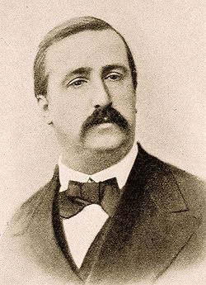
Александр Порфирьевич Бородин — выдающийся композитор, видный ученый-химик, неутомимый научно-общественный деятель. Его музыкальное наследие количественно невелико, но разнообразно по содержанию. Интерес композитора к богатырским образам русского героического эпоса отразился в опере и двух симфониях, впечатляющих могучей силой, величавым размахом. Бородин создал неувядаемые образцы вокальной лирики. Его музыкальный стиль отмечен гармонической ясностью, тяготением к монументальности и классической завершенностью. Щедрый мелодический дар композитора питался как русской народной песней, так и восточной музыкой.
Александр Порфирьевич Бородин родился 31 октября (12 ноября) 1833 года в Петербурге. В 1856 году окончил медико-хирургическую академию, а через два года получил степень доктора медицины. Интерес к музыке пробудился у Бородина рано. В детские и юношеские годы он увлекался игрой на виолончели, флейте и фортепиано и сочинял как любитель. Творческая активность композитора возросла благодаря сближению с Балакиревым и участию в деятельности его кружка, который получил впоследствии наименование «Могучей кучки». В своей Первой симфонии (1867) Бородин выступил как убежденный приверженец «новой русской музыкальной школы». В те же годы появилась серия его романсов эпического и лирического склада.
Исполнение Первой симфонии (1869) принесло композитору общественное признание. Тогда же были задуманы два монументальных сочинения — опера «Князь Игорь» и Вторая симфония, которую В. В. Стасов впоследствии метко назвал «Богатырской» (завершена в 1876 году). Иная лирическая сфера настроений преобладает в камерных произведениях — Первом (1879) и Втором (1881) струнных квартетах, а также романсах начала восьмидесятых годов (среди них — элегия «Для берегов отчизны дальной»). Последние крупные сочинения Бородина — программная симфоническая картина «В Средней Азии» (1880) и незаконченная Третья симфония (1887).
Скончался Бородин 15 (27) февраля 1887 года в Петербурге.

